学号： 2106410113




计算机组成实习报告
2023 ~ 2024 学年 秋 学期

学 院： 计算机科学与工程学院
专业班级： 计算机2101
姓 名： 张艳芳
实习日期：2023年12月25日～12月29日

实习成绩：
评阅教师：
评阅日期：
一、实习概况
1.1 实习目的和要求
《计算机组成实习》是《计算机组成原理》教学的重要组成部分。它除验证课堂教学外，是巩固和深化所学到课堂知识的重要环节。通过实习使学生能融会贯通计算机组成原理课程各章教学内容，通过知识的综合运用，加深对计算机各模块工作原理和相互联系的认识，具备综合运用基础理论和技术手段分析并解决复杂问题的能力；熟悉计算机硬件系统相关部件的技术现状、市场行情、发展趋势和研究热点；培养学生遵守工程职业道德和规范，掌握以口头、书面等方式进行沟通和交流的基本技能；培养学生吃苦耐劳、甘于奉献的朴实作风及个人的组织能力与团队合作意识。
1.2 实习地点、时间
时间 | 实习地点 | 实习项目及内容摘要
12月25日  12月26日  12月27日  12月28日  12月29日 | 校内 | 集中讲解，了解基本模型机的组成，掌握其工作原理，为设计模型机作准备。  1. 了解基本模型机各部件的工作原理，掌握基本模型机工作流程，进行相应的数据通路图、指令周期流程图设计、机器指令和微指令设计、基本模型机逻辑电路设计。  2. 了解计算机市场，对目前计算机硬件市场主流产品行情进行分析。  3. 分析计算机硬件系统相关部件的技术现状、发展趋势和研究热点。  对一周的实习过程和收获认真总结，提高对课程知识的理解；进行验收答辩。
1.3 实习的收获、体会以及对实习工作的建议
在本次的计算机组成原理实习中，我不断地查询相关的资料，在查找资料的过程中，了解到了许多关于计算机硬件的知识。通过自己实现一个模型机，将运算器、存储器、微程序控制器等知识连接到了一起，加深了知识之间的联系，并且使我对这些知识的印象更加深刻。

二、基本模型机设计
2.1 设计目的
- 了解计算机组成原理
- 掌握计算机中的运算器、寄存器、译码电路、存储器和存储微指令等硬件组成的相关知识
- 在掌握计算机组成实验中各部件单元电路的基础上，进一步将单元电路组成系统，构造一台基本模型计算机
- 定义五条机器指令，并编写相应的微程序，上机调试，掌握计算机整机概念
- 通过熟悉较完整的计算机模型的设计，全面了解并掌握微程序控制方式计算机的设计方法
2.2设计任务
设计一台具有五条机器指令的微程序控制器控制的模型计算机。
五条机器指令：IN（输入）、ADD（二进制加法）、STA（存数）、OUT（输出）、JMP（无条件转移）。
2.3 基本模型机的组成和工作原理
基本模型机的核心部分就是微处理器。微处理器主要由两个主要部分——控制器和运算器组成。
控制器：由程序计数器、指令寄存器、指令译码器、时序产生器和操作控制器组成，它是发布命令的“决策机构”，即完成协调和指挥整个计算机系统的操作。控制器的主要功能有：
1、从内存中取出一条指令，并指出下一条指令在内存中的位置；
2、对指令进行译码或测试，并产生相应的操作控制信号，以便启动规定的动作；
3、指挥并控制CPU、内存和输入/输出设备之间数据流动的方向。
运算器：由算术逻辑单元 (ALU)、累加寄存器、数据缓冲寄存器和状态条件寄存器组成，它是数据加工处理部件。相对控制器而言，运算器接受控制器的命令而进行动作，即运算器所进行的全部操作都是由控制器发出的控制信号来指挥的。
为了向RAM中装入程序和数据，检查写入是否正确，并能启动程序执行，必须设计三个控制台操作微程序。
存储器读操作（KRD）：控制台SWB、SWA为“0 0”时，可对RAM进行读操作。
存储器写操作（KWE）：控制台SWB、SWA为“0 1”时，可对RAM进行写操作。
启动程序（RP）：控制台SWB、SWA为“1 1”时，即可转入到01号“取址”微指令，启动程序运行。

指令寄存器（IR）：指令寄存器用来保存当前正在执行的一条指令。当执行一条指令时，先把它从内存取到缓冲寄存器中，然后再传送至指令寄存器。指令划分为操作码和地址码段，由二进制数构成，为了执行任何给定的指令，必须对操作码进行测试[P（1）]，通过节拍脉冲T4的控制，以便识别所要求的操作。“指令译码器”根据指令中的操作码强置微控制器单元的微地址，使下一条微指令指向相应的微程序首地址。
当执行“取指”微指令时，该微指令的判断测试字段为P（1）测试。由于“取指”微指令是所有微程序都使用的公用微指令，因此P（1）的测试结果出现多路分支。用指令寄存器的前4位（IR7-IR4）作为测试条件，出现5路分支，占用5个固定地址单元。
控制台操作为P（4）测试，它以控制台信号SWB、SWA作为测试条件，出现了3路分支，占用3个固定微地址单元。当分支微地址单元固定后，剩下的其它地方就可以一条微指令占用控制存储器的一个微地址单元，随意填写。
当全部微程序设计完毕后，应将每条微指令代码化。

2.4 基本模型机的逻辑电路图
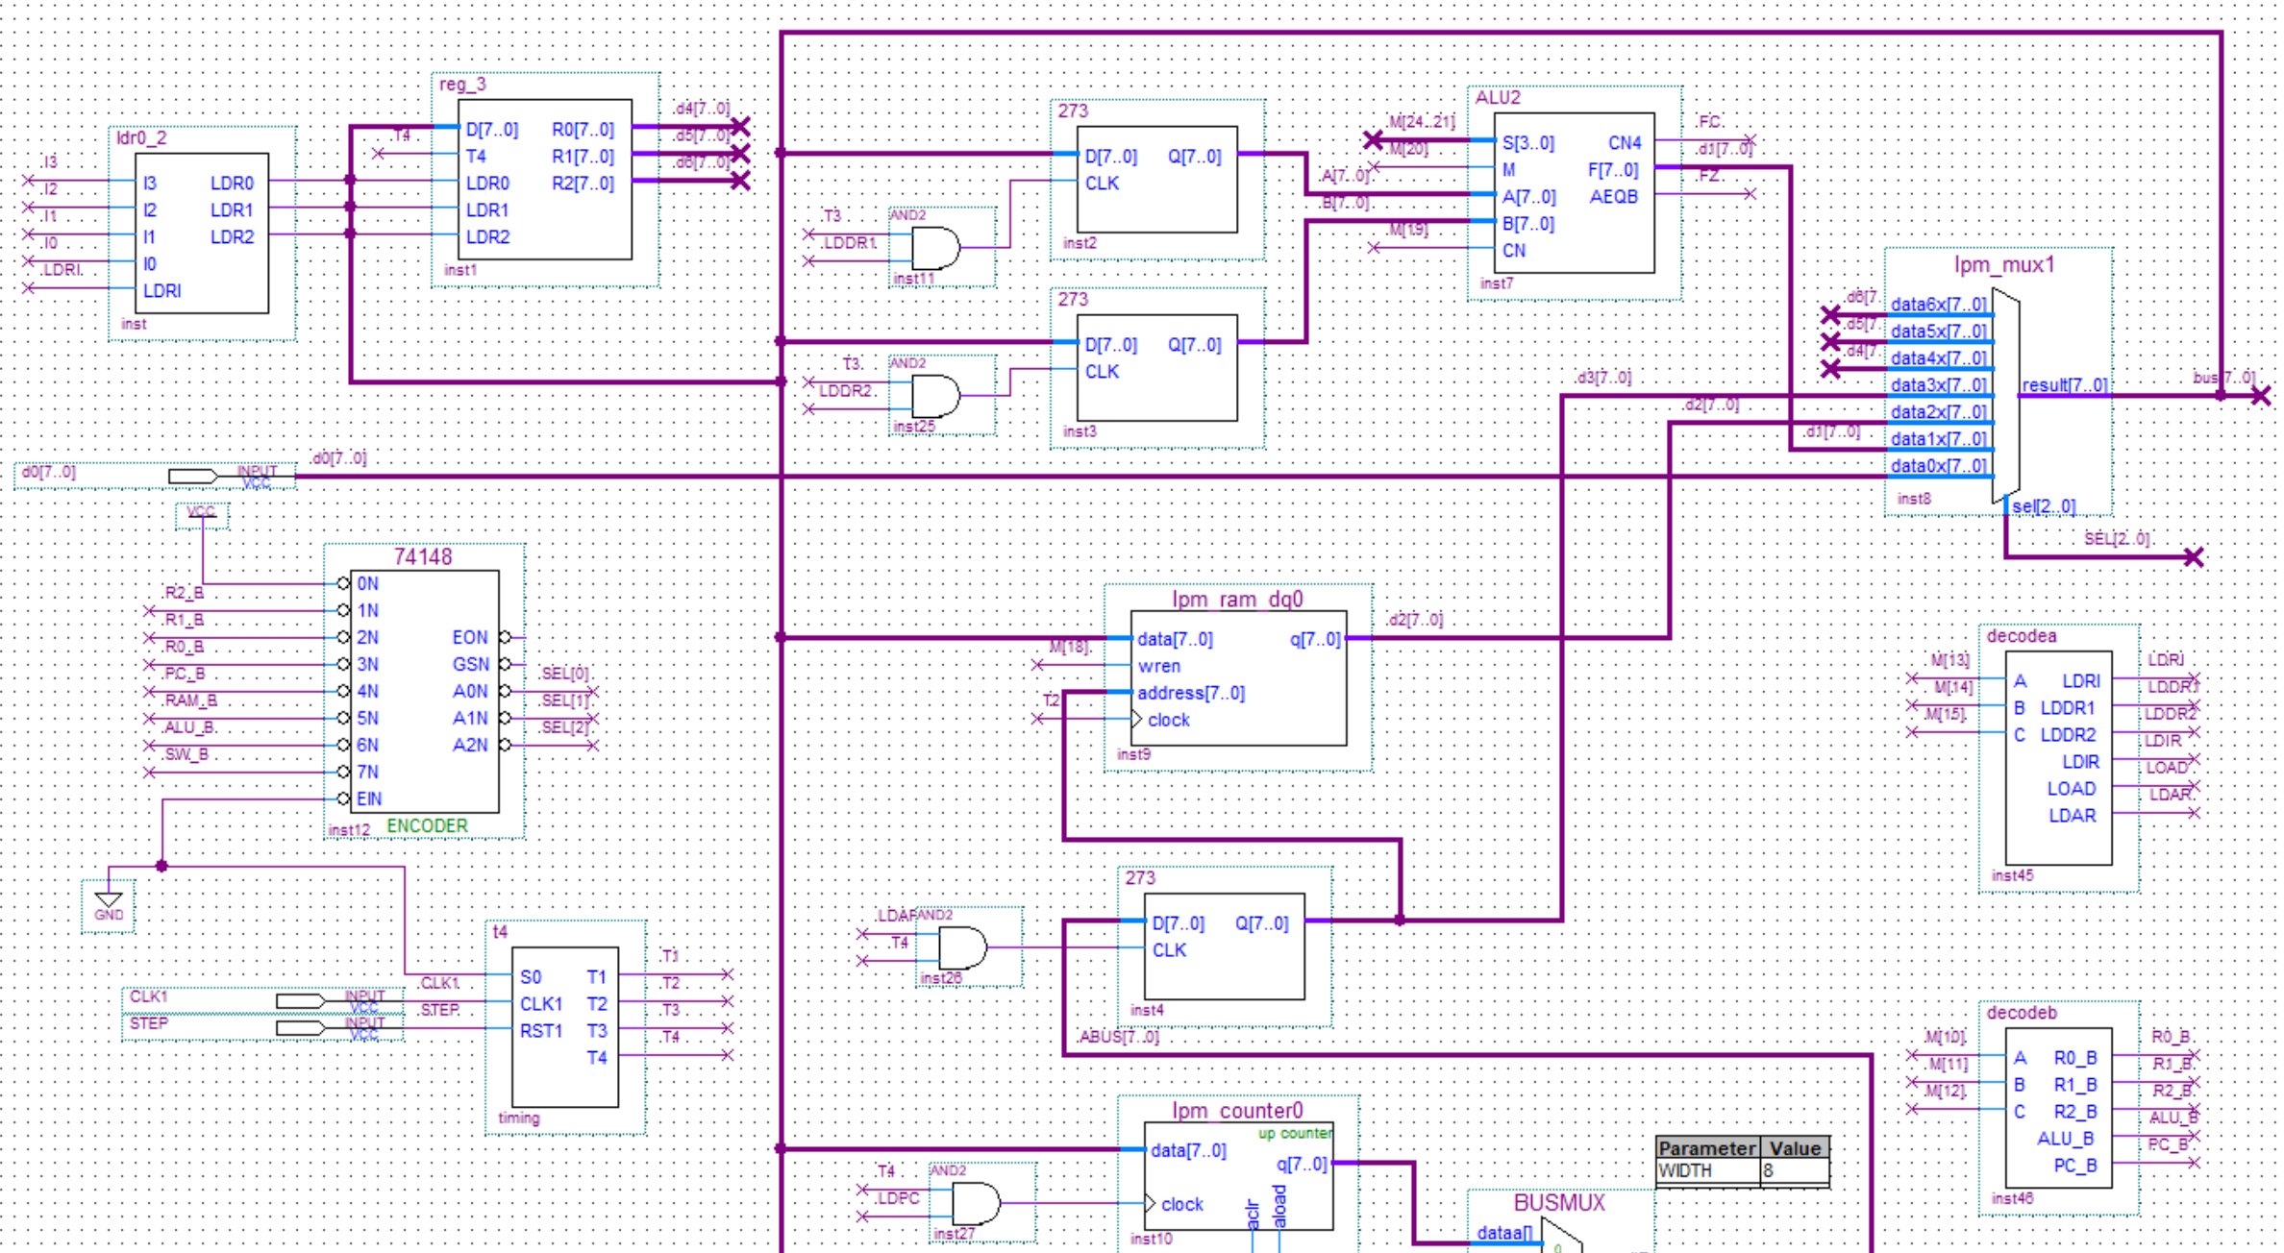
图1模型机逻辑电路图（1）
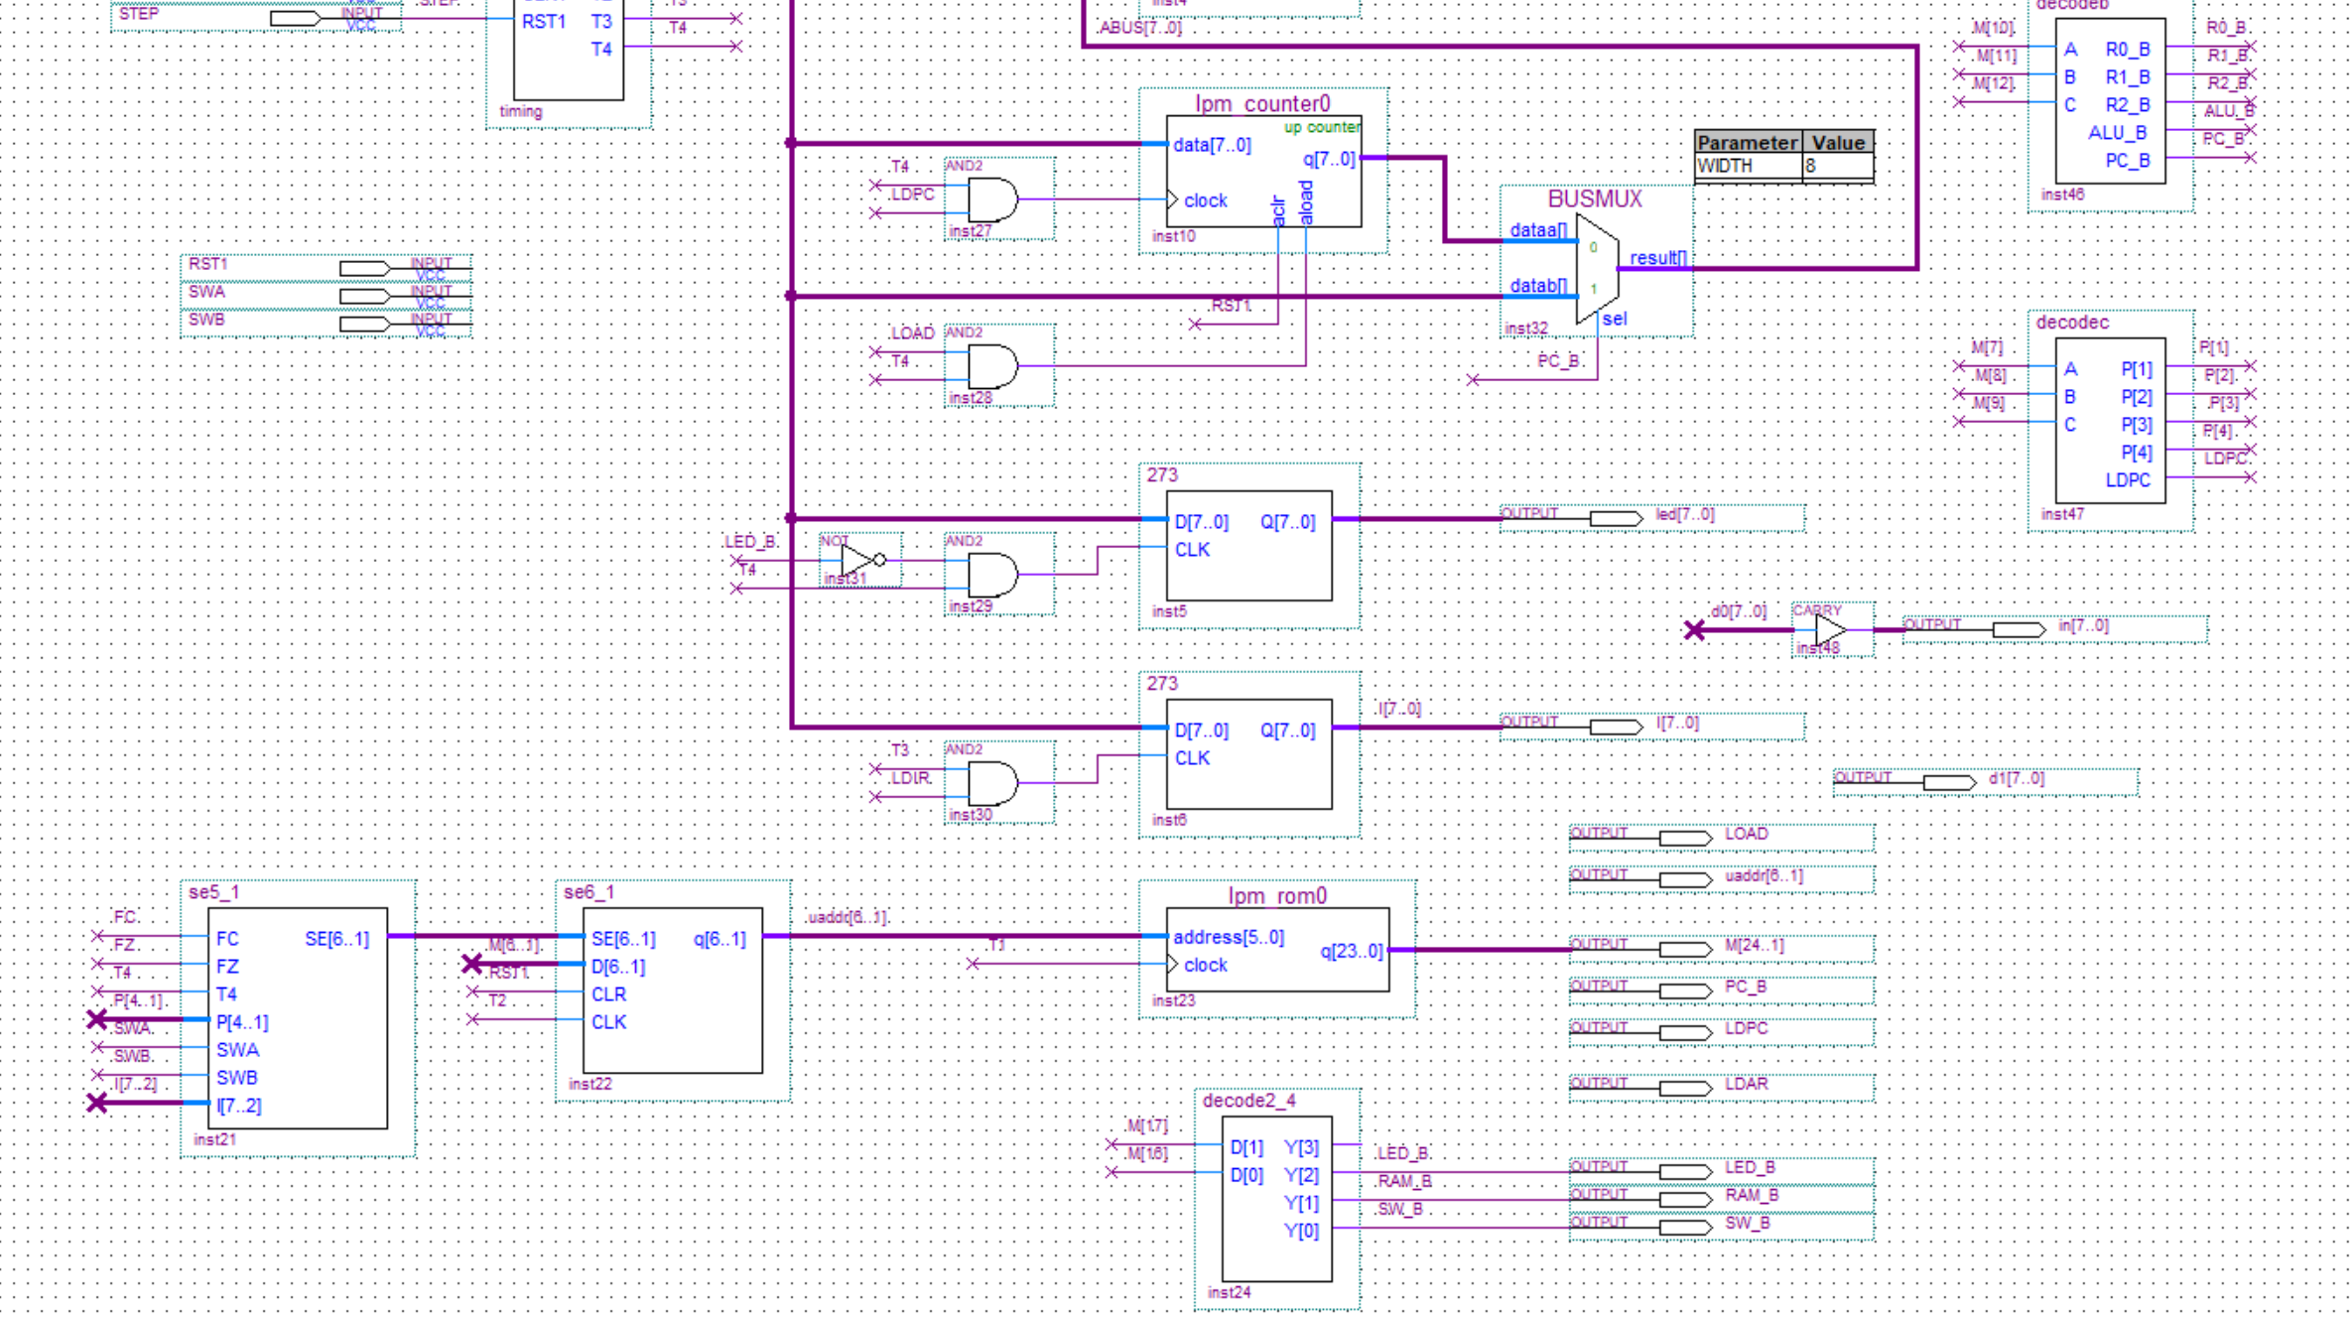
图2模型机逻辑电路图（2）
2.5 主要功能部件的设计电路图及原理分析
（1）译码电路
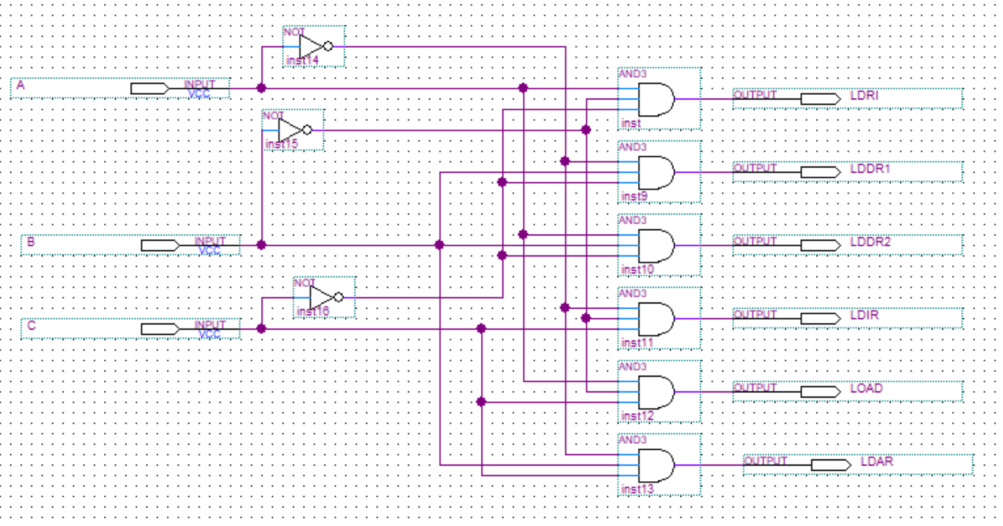
图3 decodea
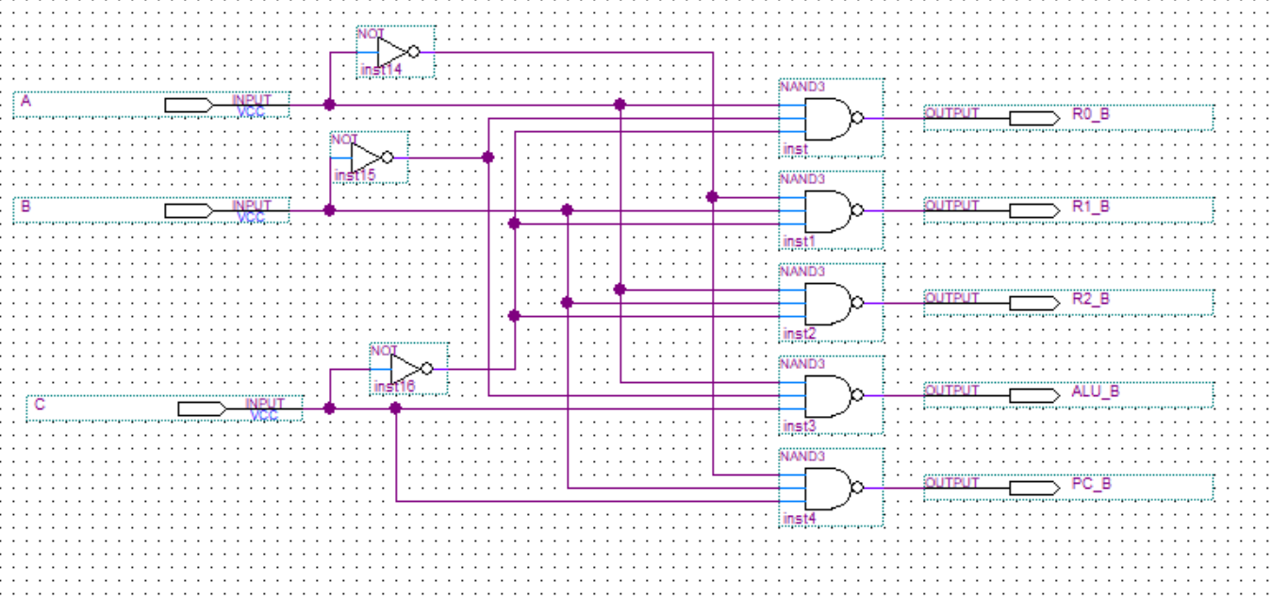
图4 decodeb
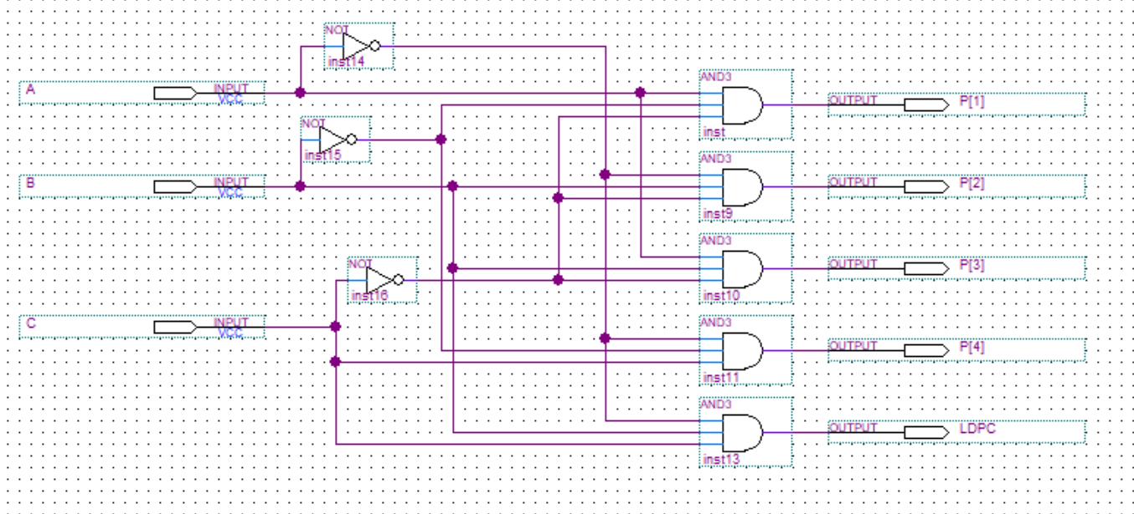
图5 decodec
（2）通用寄存器组reg_3
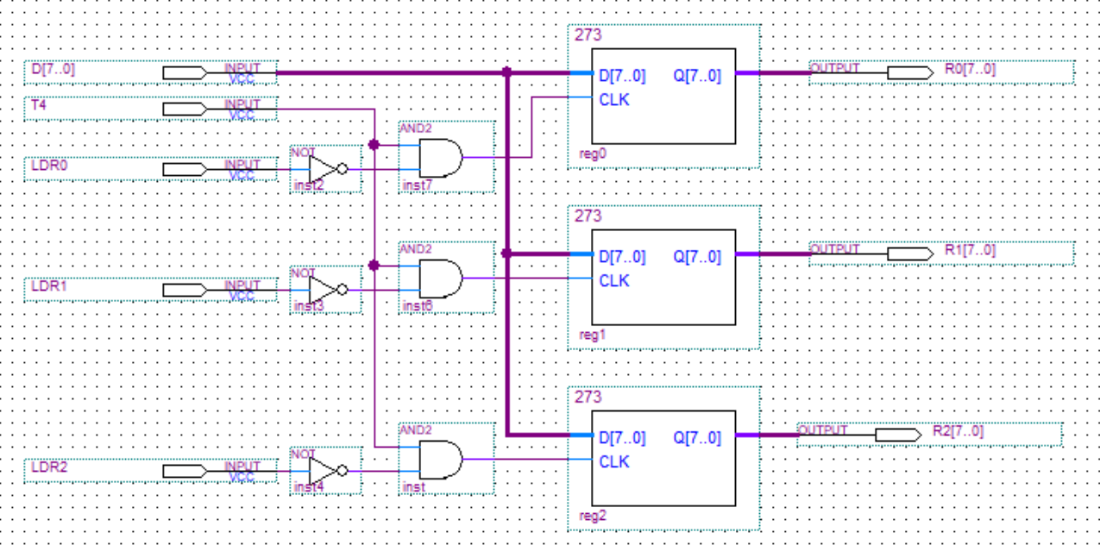
图6 通用寄存器组reg_3
通用寄存器组reg_3电路如图6所示，包含三个通用寄存器R0、R1、R2，分别由LDR0、LDR1、LDR2来选择。
（3）寄存器选择电路Idr0_2
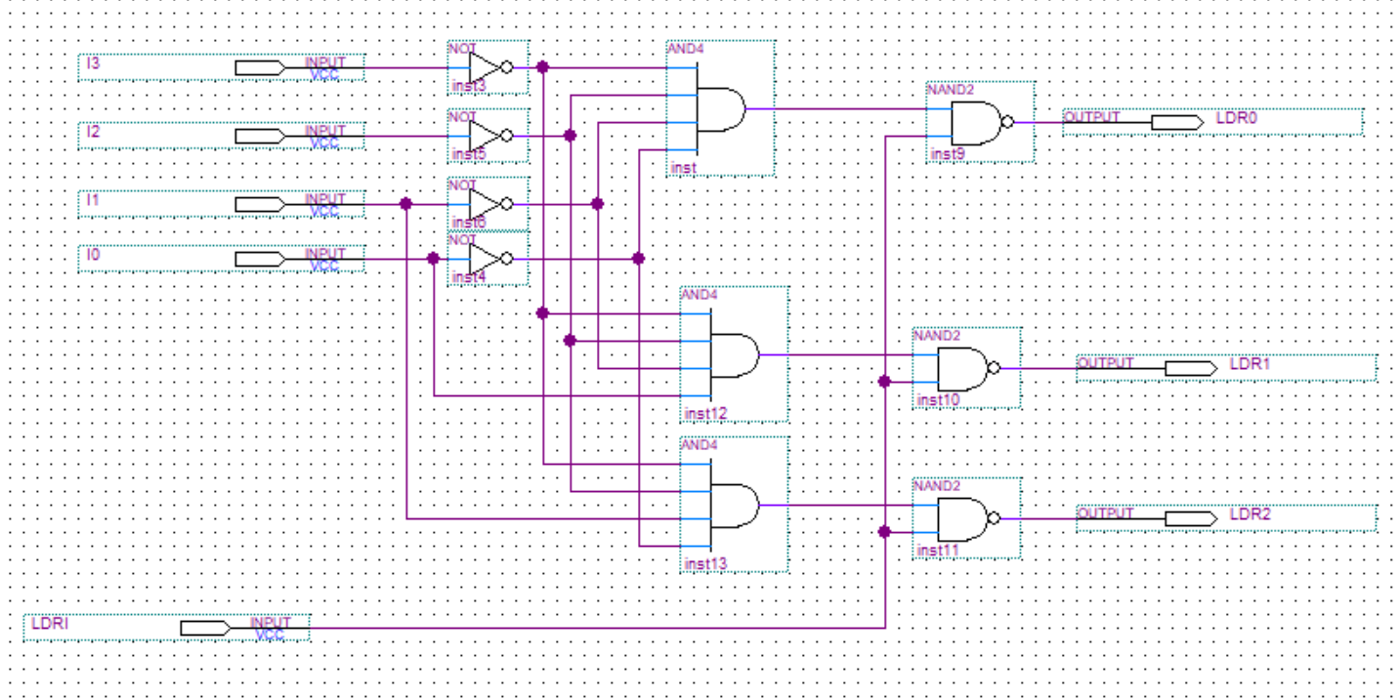
图7 寄存器选择电路Idr0_2
寄存器选择电路Idr0_2，如图10所示，其根据指令低四位I3-I0产生选择信号LDR0、LDR1、LDR2，实现对通用寄存器组中三个寄存器的选择。
（4）运算器ALU2
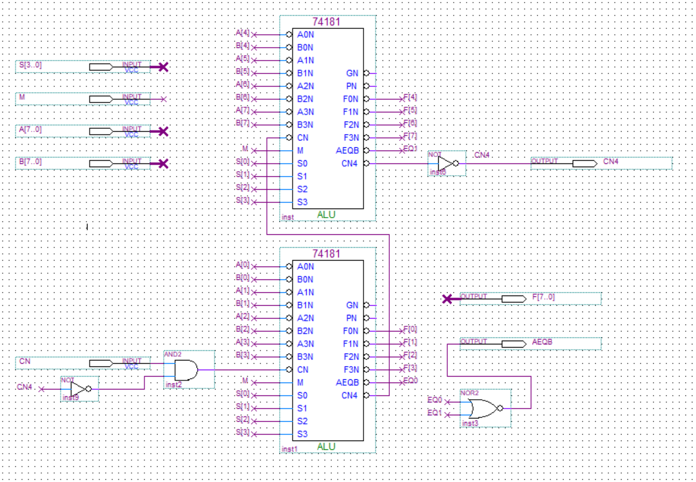
图8 运算器ALU2
由两个74181以串形进位方式构成8位字长的运算器。
2.6 仿真波形图设计与结果分析
仿真波形图设计及仿真结果：
（1）写RAM（SWB、SWA为“0 1”）：把定义的程序写入RAM中
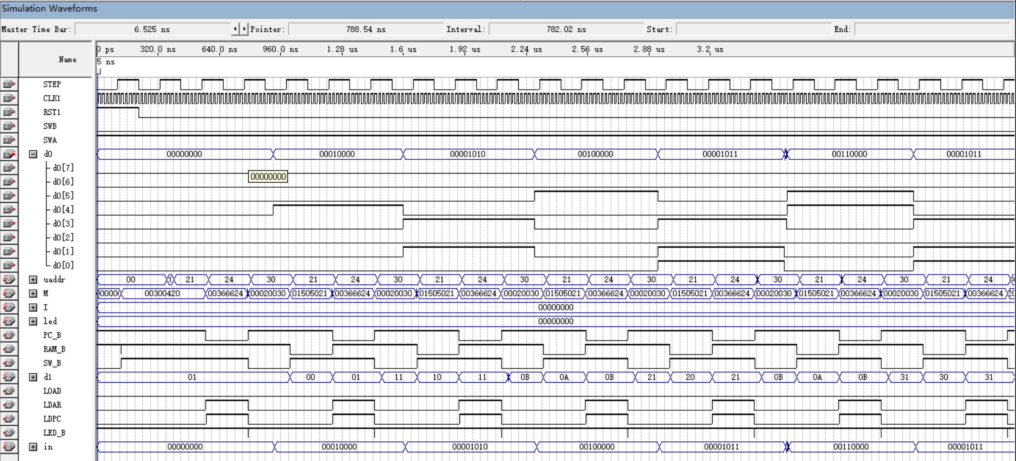
（2）读RAM（SWB、SWA为“0 0”）：验证写入的程序是否正确
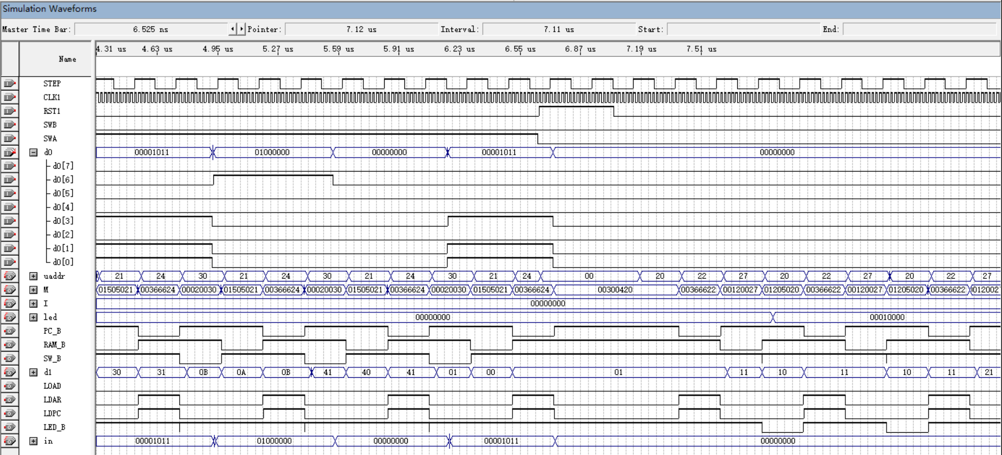

（3）运行程序（SWB、SWA为“11”）：程序运行段的起始段的波形如下：
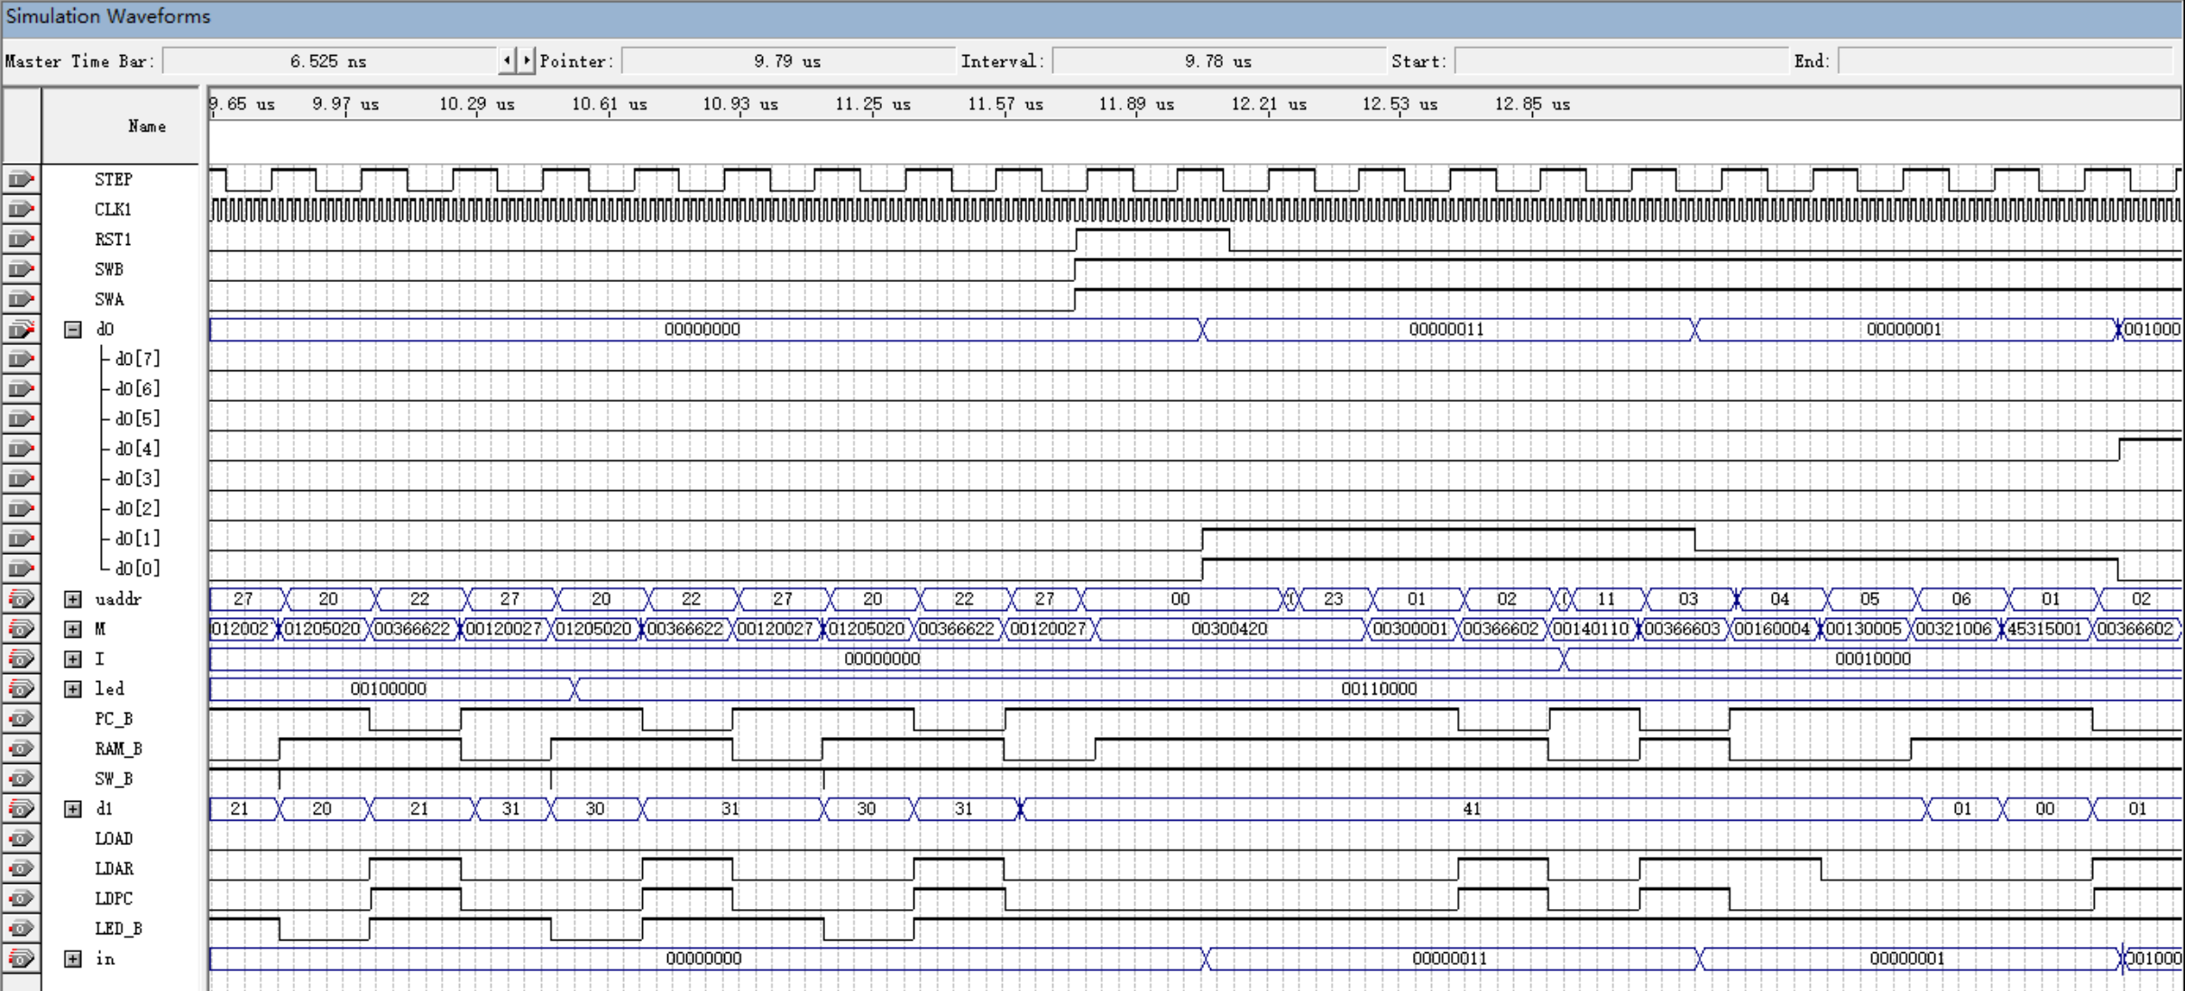
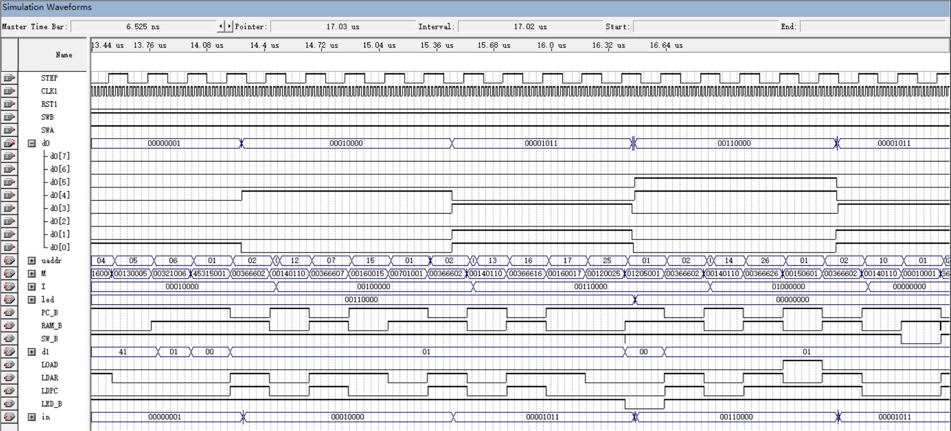

结果分析：程序的写、读、运行结果正确，证明基本模型机有写RAM、读RAM、运行程序的功能。
2.7 设计心得体会
通过本次实习，我掌握了微程序控制方式计算机的设计方法。
在实习过程中，我遇到了许多问题。第一个问题是仿真结果波形没有变化，经过检查，发现是我在逻辑电路图中少放了一个元件，插入相应的元件后便成功出现了波形。第二个问题是在启动程序阶段，根据我的设计，应该执行OUT指令，但是在波形图中并没有显现，经过我的检查，发现是没有将OUT指令写入内存，修改后程序就可以按照预期启动。这两个问题教会我，在学习过程中一定要细心。
三、计算机市场调研
1. CPU（中央处理器）：CPU是计算机的核心组件，负责执行指令和处理数据。在当前计算机硬件市场上，主流的CPU产品包括Intel和AMD的X86架构处理器以及ARM架构处理器。这些处理器具有高性能、低功耗和广泛的应用领域。国内厂商通过技术授权或IP核授权方式进行CPU研发和设计。
2. GPU（图形处理器）：GPU主要用于图形渲染和并行计算，广泛应用于游戏、人工智能和科学计算等领域。在当前市场上，NVIDIA和AMD是主流的GPU供应商，其产品具有高性能、强大的图形处理能力和广泛的兼容性。
3. 存储器：存储器是计算机中用于存储数据和程序的设备。主流的存储器产品包括固态硬盘（SSD）和内存条（RAM）。固态硬盘具有高速读写、低功耗和可靠性高的特点，已成为替代传统机械硬盘的主流产品。内存条则用于临时存储数据和程序，对计算机的运行速度和性能有重要影响。
4. 其他硬件产品：除了CPU、GPU和存储器，计算机硬件市场还涵盖了其他重要的产品，如主板、显示器、键盘、鼠标、电源等。这些产品在计算机的组装和使用过程中起到重要的作用，不同厂商和品牌之间在性能、质量和价格等方面存在差异。

四、计算机硬件专题综述
随着科技的飞速发展，计算机硬件系统在我们的日常生活和工作中发挥着越来越重要的作用。计算机硬件领域的技术现状、发展趋势以及研究热点日益受到关注。本文将对当前计算机硬件系统的技术现状进行概述，并分析未来的发展趋势和研究热点。
1. 技术现状：
- 计算机硬件系统仍然基于冯·诺依曼结构，包括运算器、控制器、存储器、输入设备和输出设备等基本构件。
- 处理器技术不断发展，目前主流的处理器架构包括x86、ARM和RISC-V等。
- 存储器技术方面，固态硬盘（SSD）逐渐取代传统机械硬盘（HDD），提供更高的读写速度和可靠性。
- 显卡技术在游戏、人工智能和科学计算等领域得到广泛应用，图形处理单元（GPU）的性能不断提升。
- 网络接口技术方面，高速以太网（如10GbE、40GbE和100GbE）的应用越来越广泛，为数据传输提供更快的速度和更低的延迟。
2. 发展趋势：
- 人工智能（AI）和机器学习（ML）的快速发展对计算机硬件系统提出了更高的要求，包括更强大的处理能力和更高的能效。
- 边缘计算和物联网的兴起，要求计算机硬件系统具备更小巧、低功耗和高可靠性的特点，以适应各种环境和应用场景。
- 高性能计算（HPC）和量子计算等领域对计算机硬件系统提出了更高的计算能力和存储能力的需求，推动硬件技术的不断创新和突破。
3. 研究热点：
- 量子计算：量子计算作为一种新兴的计算模型，正在成为计算机硬件领域的研究热点，涉及量子比特、量子门和量子纠缠等关键技术。
- 边缘计算：边缘计算的研究重点包括边缘设备的计算能力提升、边缘网络的优化和边缘应用的开发等方面，以满足边缘计算场景下的需求
- 高性能计算：高性能计算领域的研究关注于提高计算机硬件系统的计算能力、存储能力和通信能力，以满足科学计算和工程仿真等应用的需求
- 区块链硬件:随着区块链技术的普及，如何设计和实现高效的区块链硬件已经成为研究的热点问题
计算机硬件系统的技术现状令人瞩目，未来的发展趋势和研究热点充满希望。我们有理由相信，随着科技的不断发展，计算机硬件系统将为我们带来更多的惊喜和创新。

RISC-V疾行：何以与Arm和X86架构三分天下？
固态硬盘的存储管理系统研究与设计
百G以太网可靠传输关键技术研究
人工智能背景下计算机软硬件的发展
基于边缘计算的人脸身份认证系统中的隐私保护技术研究
物联网中的计算机硬件与通信网络技术分析
计算机硬件组成架构
基于文献计量和知识图谱的量子计算研究演进探析

